

**QUALIDADE DE SOFTWARE**

Ricardo Lima Brito

Análise de Qualidade

Fortaleza – Ceará

Março - 2023

# RESUMO

Este documento apresenta uma análise detalhada e critica acerca de um fone de ouvido com fio da marca KZ. Sendo o modelo: EDX PRO.  
Um fone bastante utilizado como retorno (onde os músicos escutam os outros instrumentos) em shows e apresentações artísticas.

# SUMÁRIO

1. RESUMO 2

2. SUMÁRIO 3

3. INTRODUÇÃO 4

4. O PROJETO 5

4.1 Detalhes do produto ou serviço 5

4.2 Tabela de Análise 5

4.3 Relatório 6

4.4 Evidências 7

4.5 Onde encontrar 8

5. CONCLUSÃO 8

6. REFERÊNCIAS BIBLIOGRÁFICAS 8

# INTRODUÇÃO

Vivemos em um mundo onde, de uma forma ou de outra, o consumo de fones de ouvido aumentou bastante, tanto os fones bluetooth(tws) quanto os fones com fios. Entre eles, sempre é valorizado o conforto, a durabilidade e a qualidade, e, claro, o custo-benefício também é importante. Nesta análise, o produto escolhido é um fone de ouvido com fio, bastante utilizado por músicos como retorno em shows e concertos. Com ele, é possível ouvir todos os instrumentos detalhadamente de forma mais introspectiva, o que consequentemente aumenta a performance no palco.

# O PROJETO

Coloque se no papel de um auditor de qualidade e escolha um produto ou serviço de sua preferência para fazer sua análise. Pode ser um produto como equipamentos eletrônicos, materiais de escritório, celulares, alimentos, embalagens, roupas etc. ou serviços como plataforma de streaming (Netflix, Amazon, Disney +, etc.) ou algum aplicativo de celular. Importante que seja algo de seu uso pessoal para facilitar sua análise.

Avalie todas as dimensões do produto ou serviço, como durabilidade, material, usabilidade, performance, acessibilidade etc. Acrescente itens que achar necessário para esta análise. Seja criterioso em sua análise e não poupe detalhes, pois isto vai te ajudar no futuro escrever bons relatórios de qualidade.

## Detalhes do produto ou serviço

|  |  |
| --- | --- |
| **Nome do produto ou serviço:** | **FONE DE OUVIDO KZ-EDX PRO** |
| **Fabricante:** | **KZ** |
| **Tempo de uso:** | 2 Meses |
| **Outros detalhes relevantes sobre o produto:** | **Especificação:**  **1. Tipo de fone de ouvido: intra-auricular**  **2. Impedância: 24Ω**  **3. Sensibilidade do fone de ouvido: 112dB/mW**  **3. Faixa de frequência: 10-20000Hz**  **4. Interface: 3,5 mm**  **5.Comprimento do Cabo: 1,25±0,05m**  **6. Cor: preto**  **7 .com cabo: Sim**  **8. Interface de fone de ouvido: 2 pinos 0,75 mm**  **9. Com microfone: Não**  **10. Pode substituir o cabo: Sim**  **11. Unidade de Driver: 1 dinâmico, unidade dinâmica de circuito magnético duplo de 10 mm** |

## Tabela de Análise

|  |  |  |
| --- | --- | --- |
| **Característica** | **Pequeno, compacto e leve** |  |
| **Usabilidade:** | Fone de ouvido para ouvir músicas no computador ou assistir vídeos (neste caso estou fazendo o curso da EBAC com ele) |  |
| **Matéria prima:** | **Driver de som feito em acrílico e plástico duro. Cabo feito de plástico e trançado, material resistente a puxões** |  |
| **Performance:** | Enquanto ao som:  Agudos: Balanceados  Médios: Balanceados Graves: Balanceados |  |
| **Design:** | Pequeno, Leve, Resistente, Bonito e que facilmente se acopla no nosso ouvido. Conforma a imagem 1. | Ex. Imagem 1 |
|  |  |  |

## Relatório

Um fone extremamente bom e confortável que isola totalmente o barulho externo , ergonômico e também bem resistente com ótimo som confortável de ouvir.

## Evidências

Exemplos de evidências:  
  
Print:

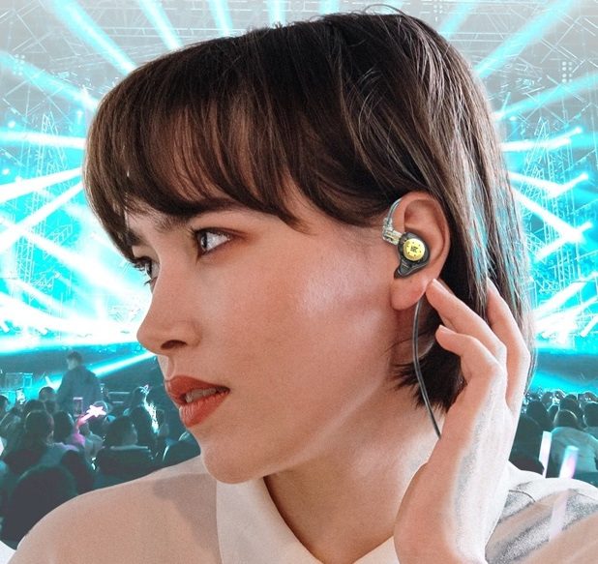

Imagem 1: Fone de Ouvido (como fica na cabeça)

Foto:

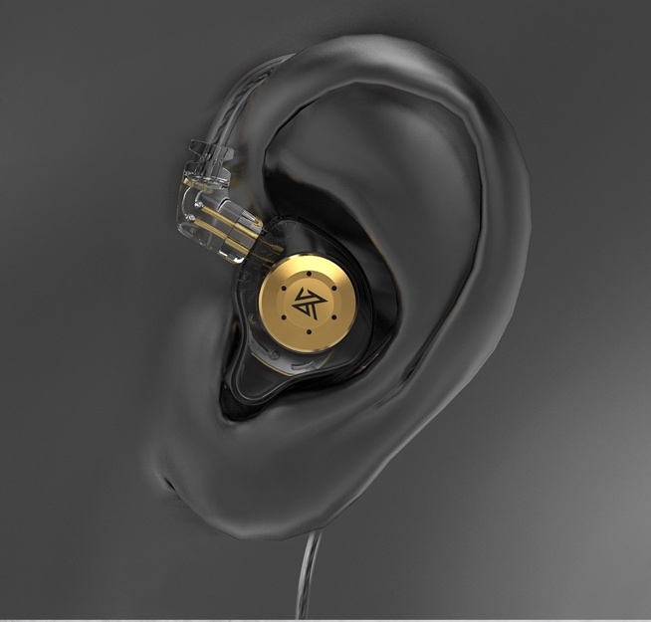

Imagem 2: Ergonomia no ouvido

## Onde encontrar

O produto está disponível através de uma loja online da Shopee:  
Segue o link:

<https://shopee.com.br/Fones-de-ouvido-KZ-EDX-Pro-HIFI-Bass-Earbuds-In-Ear-Monitor-Headphones-Sport-com-cancelamento-de-ru%C3%ADdo-Novidade!-i.470189614.10751803860>

# CONCLUSÃO

Um fone que sem dúvidas está ai para ser usado e com qualidade, Super indicado para quem quer tocar e ter um retorno bacana, e também indicado para quem curte uma boa música e ouvir em casa e também assistir vídeos do curso da EBAC, RECOMENDO.

# REFERÊNCIAS BIBLIOGRÁFICAS

Seguir regras ABNT